AI模型安全防护系统

AI模型数据投毒检测子系统

软件组成
软件组件描述…半页-1页纸篇幅即可
软件组成如下图所示：
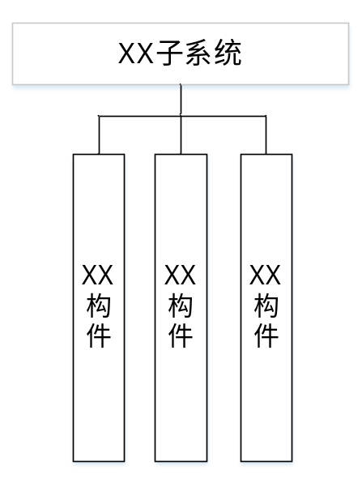
图 14 AI模型安全防护系统软件组成图

信息关系

外部信息关系
AI模型安全防护系统与AI大模型系统进行交互。系统信息关系如下图所示：
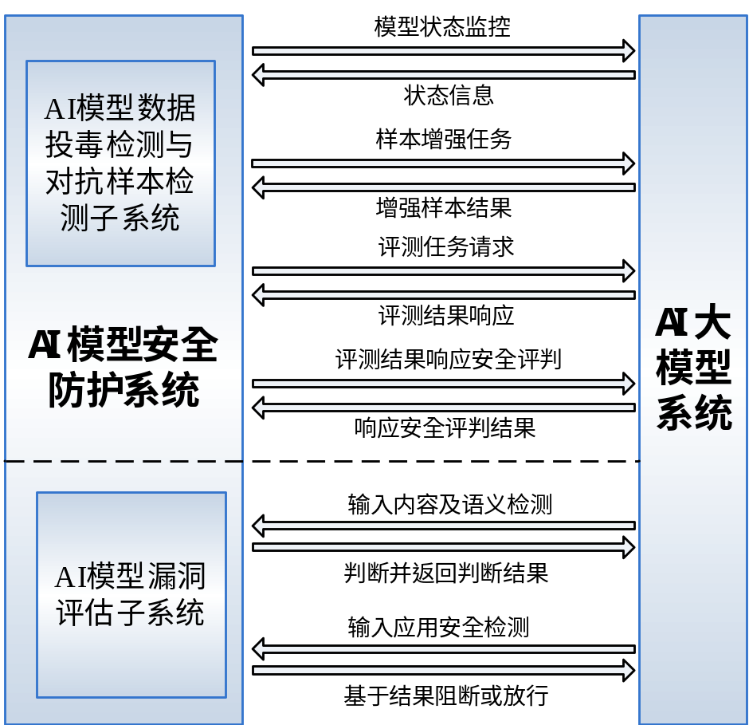
图 14 外部信息交互图
AI模型数据投毒检测与对抗样本检测子系统面向大模型实时推理业务场景，通过单臂模式部署&实时拦截，协助用户构建多维度安全防护机制，对输入输出内容进行深度安全检测与防护。
AI模型漏洞评估系统与AI大模型系统进行交互，对模型状态进行监控：
（1）模型服务和模型交互：模型服务注册到系统中，对模型状态进行监控，定期或执行模型任务前对模型状态进行监控请求，根据结果信息判断模型连通性状态。
（2）样本增强任务与模型交互：配置完成增强模板和种子样本，通过大模型调用完成种子样本的变种，并反馈变种结果。
（3）AI大模型安全评测与模型交互：配置完成AI大模型安全评任务中评测样本集、待评测模型、评测基准模型、评测算法和评测指标等信息，对待测模型进行评测请求，获取到评测请求结果进行内容解析，对大模型响应内容组装请求报文请求安全评测基准模型对响应结果安全性进行判定，获取响应结果信息进行解析。
通过调用外部模型API接口方式进行评测业务交互。支持HTTP协议标准OPENAI接口和非标准API接口请求调用。

内部信息关系
内部信息关系图+描述

构件设计

XX构件【软件组成的八爪1】

主要功能
功能描述….AI模型数据投毒检测包括数据类型投毒检测、投毒攻击检测、检测算法管理、检测报告生成功能。
….

模块设计
描述+模块组成八爪图
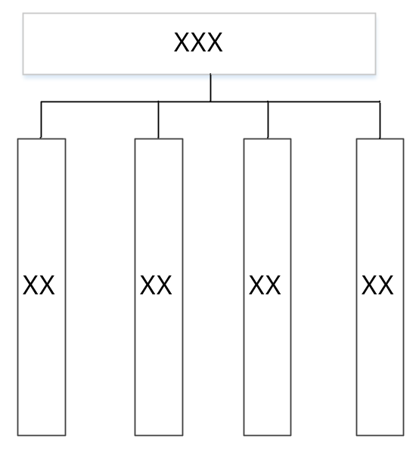
图 14 模块组成

XX模块组成如下图所示：

XX模块子项
支持AI模型数据投毒检测算法管理。
1）文本嵌入与语义建模：
模块基于双向编码器表示模型（BERT）、通用文本嵌入模型（GTE）、北京智源通用嵌入模型（BGE）等Transformer结构的语义模型，对输入提示词与响应内容进行向量嵌入，映射至统一的语义空间。借助嵌入表示进行内容相似度计算、语义聚类及风险标签定位。
2）微调训练与风险语料构建：
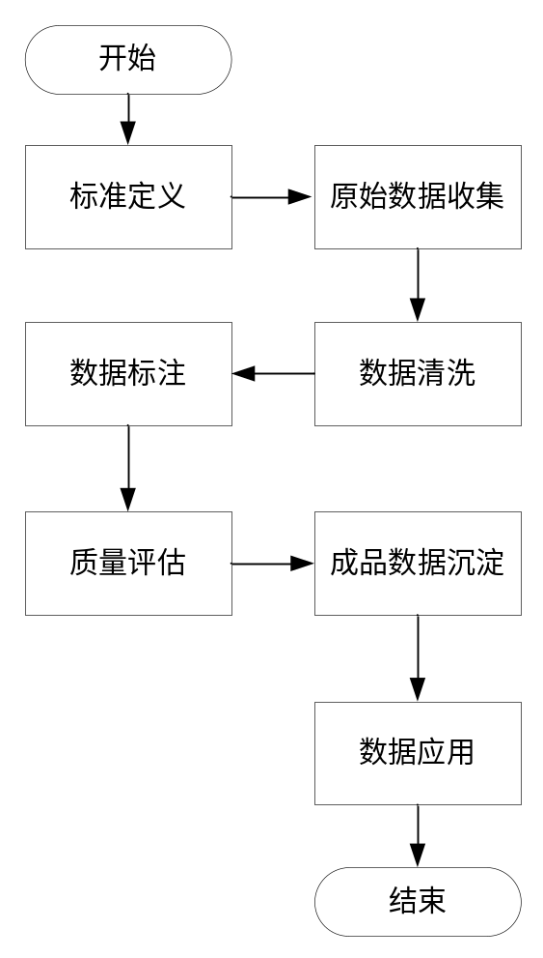
图 19 XX模块处理流程
利用积累的高质量攻击提示词、敏感响应语料库，结合具体攻击类型（如提示词注入、敏感引导、违规输出等）进行有监督微调训练，构建多标签分类模型，以实现风险类型识别与分类。
3）多阶段风险判定流程：
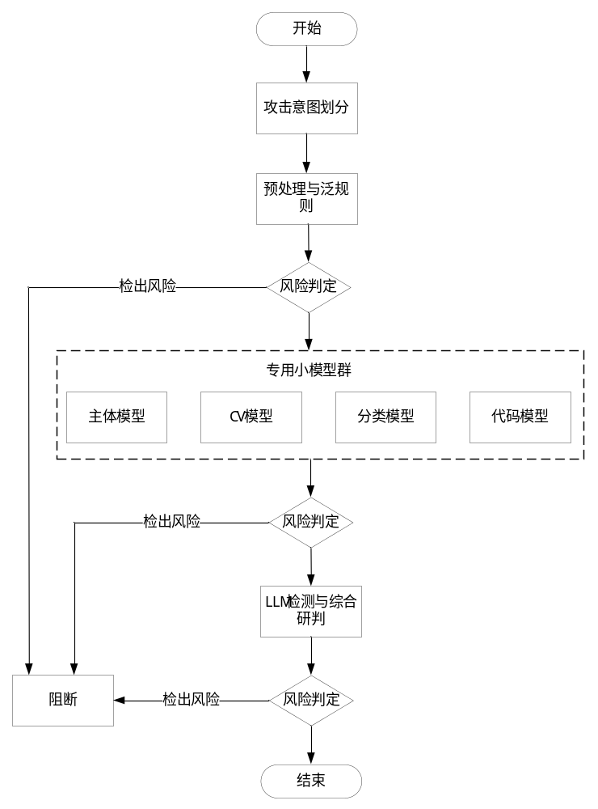
图 20 多阶段风险判定流程
输入内容检测（Prompt Side）：判定是否包含操控模型行为的攻击性语句（如指令绕过、上下文干扰）。
输出内容检测（Response Side）： 判定输出是否含有违法违规、敏感或涉密内容。
语义层级匹配与规则校验结合： 融合语义匹配与正则/策略规则，实现多层次防护机制。
4）模型部署与调用优化：
模块支持本地私有化部署，具备高并发低延迟处理能力，适配GPU/CPU异构环境，确保响应性能。

XX模块子项
模块组成八爪图内容2描述

信息关系

外部信息关系

内部信息关系

信息处理流程（关键算法流程）
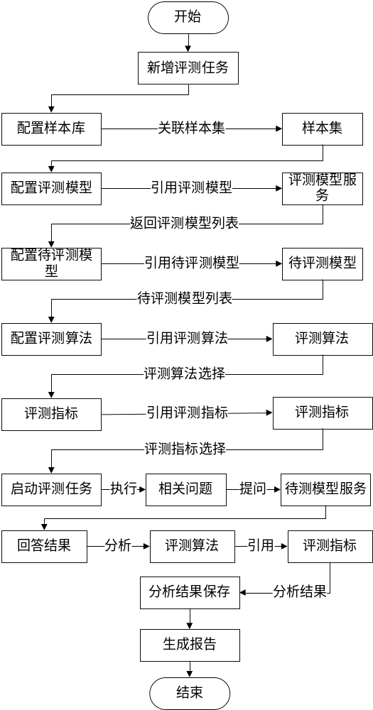
图 19 系统漏洞检测流程图
1）样本集构建
从一或多个样本库中，指定场景、抽取方式（最前/均匀/最后/随机），抽取指定数量的数据，同时可以根据样本有效性（有效/无效/未知）、样本类型（种子/增强）等过滤样本，通过配置场景权重和样本分数，最终形成一套适用于评测任务的样本集。
提供从指定的一个或多个样本库中抽取样本，并且可以配置问题有效性、问题类型、所属场景以及抽取方式等规则来抽取样本，从而形成样本集。
提供样本集的新增、修改、删除、列表查看功能
2）评测算法构建
基于评测任务结果，根据样本分数和场景权重计算最终评测得分。最终评测得分可包括评测总分和各个场景得分。
3）评测指标构建
基于评测算法，制定一套评测指标，用于评估每次的评测任务是否达标。
支持指定评测的总分阈值，支持指定一个或多个场景的分数阈值。
提供评测指标的新增、修改、删除、列表查看功能。
4）评测任务：
通过一或多个安全评测基准模型，基于指定的安全评测样本集，实现对待评测模型的多维度自动化评估。评估维度包括20余种，对待评测模型的生成内容进行了综合安全性评估。
提供安全评测任务的启动停止功能。
提供安全评测任务的运行状态监测功能，并且实时展示任务的处理进度和评测任务总分。
提供安全评测详情页的查看功能，以图表等多种形式实时地展示了评测结果，包括评测任务的当前进度、当前得分、评测的样本场景分布以及评测结果分布等。同时，实时展示了已处理样本的得分和模型回答。
提供安全评测任务的新增、修改、删除、列表查看功能。

性能指标设计

指标1

指标要求

指标设计

AI模型对抗样本检测子系统

AI模型漏洞评估子系统

